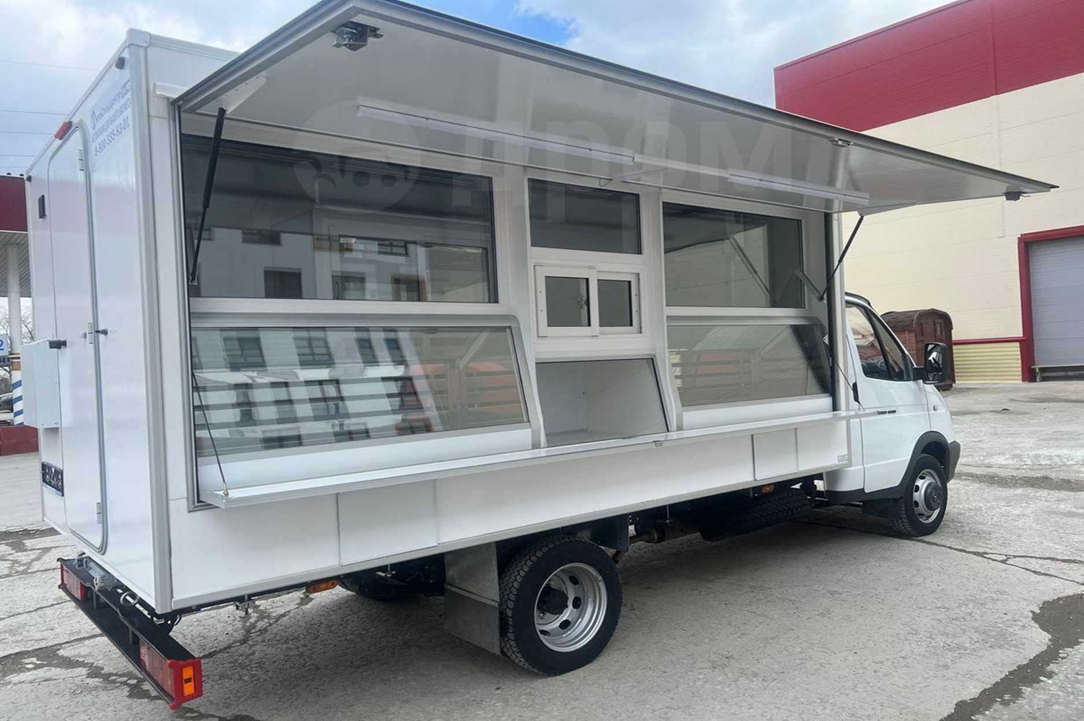

Уважаемые предприниматели!

Приглашаем неравнодушных организовать доставку продовольственных и непродовольственных товаров в малонаселенные пункты.

С 2025 года Минпромторгом НСО реализуется государственная программа Новосибирской области «Торговля Новосибирской области», утвержденная постановлением Правительства Новосибирской области от 08.10.2024 № 459-п, в рамках которой будет продолжено оказание государственной поддержки субъектам сельской торговли.

На сегодняшний момент областным бюджетом Новосибирской области принят Порядок предоставления субсидий на компенсацию части транспортных расходов по доставке товаров первой необходимости в отдаленные села, начиная с 11 километра от районных центров.

Одним из вариантов решения вопроса обслуживания отдаленных и малочисленных населенных пунктов - это организация силами предпринимателей выездного торгового обслуживания населения.

Порядок предоставления указанной субсидии не ограничивает типы торговых объектов и дает возможность получения субсидии не только стационарным магазинам, но и торговым организациям, которые работают с использованием автолавок.

